Краевое государственно бюджетное образовательное учреждение дополнительного образования «Красноярский краевой центр «Юннаты»
Объединение: Краевая школа лесной экологии

СОЗДАНИЕ АЛЛЕИ
ИЗ ИНТРОДУЦИРОВАННЫХ САЖЕНЦЕВ ОРЕХА МАНЬЧЖУРСКОГО В ГОРОДЕ КРАСНОЯРСКЕ

Авторы:

Шахматов Данил Владимирович
МБОУ «Средняя школа – интернат №1» имени В.П.Синякова, 11 класс

Чернецов Игорь Андреевич
МБОУ «Средняя школа № 69»,
10 класс

Руководитель:
Алексеева Анастасия Николаевна
педагог дополнительного образования, методист Красноярского краевого центра «Юннаты»,89135347759

Красноярск, 2019

ОГЛАВЛЕНИЕ
 |  | Введение | 3
 | 1 | Биологические особенности ореха маньчжурского
 | 1.1 | Ботаническое описание | 4
 | 1.2 | Распространение | 5
 | 1.3 | Экология | 6
 | 1.4 | Значение и применение | 6
 | 2 | Методика | 8
 | 2.1 | Способы интродукции древесных растений | 8
 | 2.2 | Орех маньчжурский в Красноярске и его окрестностях | 10
 | 2.3 | Создание пробных площадок | 11
 | 3 | Оценка приживаемости ореха маньчжурского в различных районах | 12
 | 4 | Оценка состояния интродуцированных деревьев ореха маньчжурского | 14
 | 5 | Создание «Аллеи памяти» из сеянцев ореха маньчжурского, к 75- летию Победы в Великой Отечественной войне 1941 – 1945 годов | 15
 |  | Заключение | 16
 |  | Список использованной литературы | 17
 |  | Приложения | 18

ВВЕДЕНИЕ
Город Красноярск не является естественным ареалом произрастания ореха маньчжурского. Однако привезенные более 40 лет назад единично высаженные на территории города орехи маньчжурские, выросли, став большими деревьями с шикарной раскидистой кроной. Массово в озеленении города орех маньчжурский не использовался.
Интроду́кция (от лат. introductio — «введение») в биологии — преднамеренное или случайное переселение особей какого - либо вида животных или растений за пределы естественного ареала в новые для них места обитания.
Актуальность интродукция ореха маньчжурского заключается в том, что он может быть использован в озеленении города Красноярска, он быстро растет, улучшает экологию окружающей среды, имеет высокие эстетические качества. Социальное значение имеет проект «Аллея памяти», на посадку которой будут приглашены ветераны ВОВ, пенсионеры - дети войны, родители с детьми, активные горожане, школьники. Совместная деятельность, по реализации проекта, способствует приобретению школьниками знаний о военном периоде в истории страны, формированию духовной нравственности, патриотизма, воспитанию гордости за Отечество, чувства уважения к защитникам нашей Родины.
Для создания аллеи применяются сеянцы трехлетнего возраста ореха маньчжурского, выращенные нами на опытных площадках города с целью изучения возможности его интродукции. Создание аллеи подразумевает высадку деревьев ореха маньчжурского и кустарника - дерен сибирский Варьегата, они гармонично будут смотреться в ландшафте. Помимо того зеленые насаждения защищают от пыли, увлажняют и очищают воздух, снижают уровень городского шума.
Целью работы является создание и реализация проекта «Аллея памяти» посвященной 75 – летию Победы в Великой Отечественной войне из интродукцированных деревьев ореха маньчжурского в городе Красноярске.
Для достижения цели были поставлены следующие задачи
- Проверить всхожесть и приживаемость ореха маньчжурского
- Оценить состояние единичных деревьев ореха маньчжурского, произрастающих в г. Красноярске более 40 лет.
- Разработать и реализовать проект «Аллея памяти» с использованием выращенных саженцев ореха маньчжурского
Нами была изучена литература о биологических особенностях ореха маньчжурского, его ботаническое описание, распространение, экология, значение и применение, опыт интродукции. Для оценки всхожести и приживаемости в 2017 году были заложены четыре опытные пробные площадки, в разных районах, на которых посадили плоды ореха маньчжурского, наблюдения проводились три года, до 2019 года. Результаты превзошли наши ожидания. Также было изучено состояние единичных деревьев ореха маньчжурского, произрастающих в г. Красноярске более 40 лет, оно оценивалось визуально, получило высокие оценки. Разработанный проект «Аллея памяти» с использованием выращенных саженцев ореха маньчжурского будет завершен в мае 2020 года – высадкой деревьев и кустарников на территории парка «Юннатов». В результате проведенной работы на долгие годы останется аллея для прогулок, напоминающая о подвигах защитников нашей Родины, победивших в Великой Отечественной войне.
БИОЛОГИЧЕСКИЕ ОСОБЕННОСТИ ОРЕХА МАНЬЧЖУРСКОГО
Оре́х маньчжу́рский, или Орех думбе́йский (лат. Júglans mandshúrica) — вид листопадных однодомных деревьев рода Орех.
  - БОТАНИЧЕСКОЕ ОПИСАНИЕ
Высота оре́ха маньчжу́рского достигает 25—28 м. Ствол ровный, прямой, с раскидистой или широкоокруглой ажурной кроной, напоминающей крону некоторых видов пальмы. Диаметр ствола достигает 60-75 см, иногда — 100 см. Кора тёмно-серая, побеги желтовато-коричневые опушённые (рисунок 1).
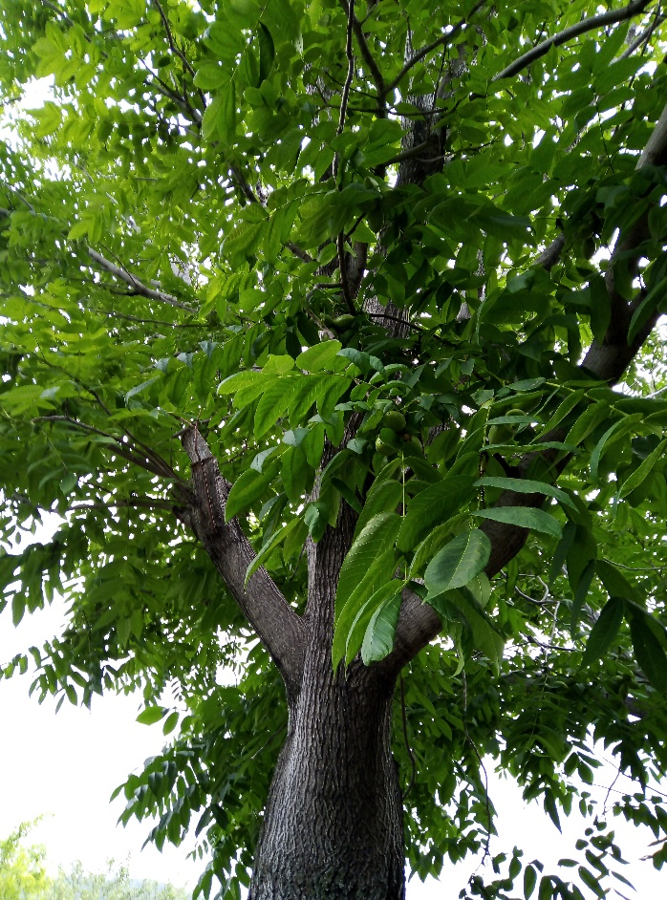
Рисунок 1 – Орех маньчжурский
Листья на черешках длиной 5—23 см, очерёдные, сложные, непарноперистые, длиной до 40—90 см, с 7—19 продолговато-эллиптическими пильчатыми листочками размерами 6—17 см в длину и 2—7 см в ширину. Листовая пластинка зубчатая, редко мелкозубчатая, вершина её заострённая, абаксиальная сторона опушённая.

Цветки мелкие, однополые, появляются одновременно с распусканием листьев. Тычиночные цветки в длинных повисающих серёжках, пестичные — по 3—10 на концах побегов. Цветёт в апреле — мае.
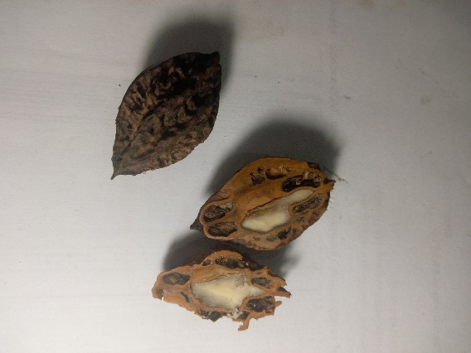
Рисунок 2 – Плоды орех маньчжурский

Плоды костянковидные (рисунок 2) овальные, напоминают грецкий орех, но мельче (3—7,5 см) и имеют очень толстую зелёную или буроватую скорлупу. Ядро ореха имеет малый размер, съедобно. Плоды созревают в августе — октябре и быстро опадают на землю целиком с раскрывшемся околоплодником. Околоплодник — зелёный, при созревании буреющий, сильно опушённый, легко отделяющийся от ореха, липкий от железистых волосков. Дерево вступает в пору плодоношения в возрасте четырёх — восьми лет.

  - РАСПРОСТРАНЕНИЕ

Естественный ареал оре́ха маньчжу́рского — Дальний Восток (Приморье и Приамурье), Китай, Тайвань, а также Корейский полуостров.
Орехи катайский (Juglans cathayensis Dode) и формозский (Juglans formosana Hayata) признали синонимами ореха маньчжурского. Соответственно ареал последнего был продлён до субтропиков Китая и Тайваня включительно[4]. На севере ареал ореха маньчжурского заканчивается примерно там, где начинается естественный ареал сосны обыкновенной — в окрестностях Благовещенска и Троицкого [1].

  - ЭКОЛОГИЯ

Растёт оре́х маньчжу́рский в смешанных и лиственных лесах по долинам рек и ручьев. Изредка встречается на горных склонах, взбираясь до высоты 550 м над уровнем моря в России и 2800 м в Китае.
Обычные соседи ореха маньчжурского — представители неморальной флоры: корейский кедр, пихта цельнолистная, ясень маньчжурский, вязы японский и разрезной, бархат амурский, тополя, липы амурская и маньчжурская. Под кронами орехов селятся: черёмуха, сирень амурская, различные клёны, и другие теневыносливые растения [1]. Живёт до 250 лет. До 80—90 лет растёт быстро, затем рост приостанавливается.
Зимостоек, переносит морозы до −45 ° (например, удовлетворительно растёт на юге Красноярского края, в Кузбассе, на Алтае, а также на территории Северной Америки — в Эдмонтоне, Альберта, Канада). Однако в средней полосе России молодые побеги могут серьёзно страдать от весенних заморозков. Хотя в лесопарке «Серебряный бор» г. Москвы больше 30 лет прекрасно растут десятки деревьев, успешно саморазмножаясь, в чём заслуга местных белок. В случае их вымерзания новые побеги возобновляют рост из спящих почек в середине июня. Светолюбив, но может расти и в тени. Предпочитает плодородные увлажнённые, рыхлые почвы, чувствителен к недостатку почвенной и атмосферной влаги.

  - ЗНАЧЕНИЕ И ПРИМЕНЕНИЕ

В России орех маньчжурский широко используется для озеленения городов. Примечателен формой широкой и округлой кроны, необычными крупными листьями. Полезными свойствами отличаются все части дерева: плоды, листья и ветки, ствол и кора.
Древесина твёрдая, красивой текстуры, с узкой светло-серой заболонью и коричневым ядром. Используется на изготовление мебели, поделок, высококачественной фанеры. Скорлупу орехов используют в декоративно-прикладном искусстве. Ядро ореха используют в кондитерской промышленности для получения высококачественного масла. Благодаря полезным свойствам, маньчжурский орех используется в народной медицине. Также ядро ореха употребляют в пищу, однако для извлечения его из скорлупы требуется навык. Околоплодник является источником красителя для крашения кожи и меха, древесных полуфабрикатов (морилка). Допустим к использованию в составе краски для волос. Кора, листья, плоды содержат танины. Медонос.
В лесах Приморского края произрастает орех маньчжурский. древесина которого имеет красивую текстуру, обладает высокой прочностью. Еще А.Ф. Будищев писал, что «...древесина орехового дерева идет на поделки, преимущественно как мебельный лес и для отделки кают на пароходах» (Будищев, 1883). Древесина ореха использовалась для различных целей на протяжении многих десятилетий, и лишь в конце двадцатого века законом Приморского края от 29.10.1999 No 69-кз орех был запрещен в рубку. Орех маньчжурский–это богатый источник органических(жиры, белки, углеводы), неорганических (фосфор, калий, азот), а также биологически активных веществ (юглон). Эти вещества могут служить сырьем для производства пищевой, фармацевтической и косметической продукции [7]. Изучение, сохранение и восстановление лесоресурсного потенциала ореха маньчжурского на территории Приморского края являются актуальными проблемами дальневосточного лесоведения и лесоводства.
- МЕТОДИКА

Интерес для интродукции орех маньчжурский представляет в качестве ценной исключительно декоративной породы, пригодной к использованию в зеленых насаждениях садов и парков. Вид рекомендован лесоводами в качестве ценной лесной породы, для лесозащитных полос. В Южной Сибири, на Урале, в Нечерноземье в садах заменяет слабоморозостойкий грецкий орех, незначительно уступая ему в качестве плодов. Орех маньчжурский обладает хорошо выраженным антимикробным действием. Его летучие выделения превосходят по своей бактерицидной активности выделения сосны обыкновенной. Древесина ореха обладает высокими техническими характеристиками, сходна с таковой бархата амурского и сибирского кедра, широко используется в мебельном производстве, отделке помещений, вагонов, салонов автомобилей [2].
Изучив способы интродукции древесных растений, а так же опыт интродукции ореха маньчжурского в г. Красноярске, по литературным источникам, была составлена методика:
- изучить литературу по интродукции древесных растений с целью выявления наилучших практик;
- заложить пробные площадки, высадить на них орех маньчжурский;
- провести наблюдения за всхожестью ореха маньчжурского на пробных площадках;
- ежегодно летом проводить наблюдения за ростом и состоянием ореха маньчжурского на пробных площадках;
- сделать выводы по статистической обработке полученных данных;
- создать и реализовать проект аллеи из выращенных сеянцев ореха маньчжурского.
2.1 СПОСОБЫ ИНТРОДУКЦИИ ДРЕВЕСНЫХ РАСТЕНИЙ
Древесная и кустарниковая флора многих регионов страны, особенно городов, состоит из привлеченных из других мест видов растений, называемых интродуцентами, или экзотами, в отличие от местных видов — аборигенов, или автохтонов. Целенаправленная работа по введению в культуру новых видов, форм и сортов за пределы естественных ареалов или продвижению в новые районы носит название интродукции.
Интродукция осуществляется молодыми растениями, черенками, семенами. Считается, что семенной способ разведения наиболее эффективен, так как обеспечивает лучшую адаптацию интродуцентов к новым условиям внешней среды, поскольку влияние ее начинает проявляться на растение на самых ранних этапах онтогенеза. При интродукции человек имеет дело не с видом, популяцией, даже сортом, а с отдельными особями, представителями этих систематических групп. Наиболее адекватно сохраняются и передаются признаки материнских особей при вегетативном размножении (черенками, отводками, прививкой), в меньшей степени — при семенном размножении.
Интродукция древесных пород преследует несколько целей. Для лесного хозяйства прежде всего важна интродукция пород лесообразователей, обеспечивающих значительное повышение производительности лесов и сокращение сроков выращивания высококачественной древесины.
Для агролесомелиорации, степного и полезащитного лесоразведения огромное значение имеют такие древесные породы-интродуценты, как вяз мелколистный, виды тополей, карагана древовидная, лох узколистный и серебристый. Они ценятся за быстроту роста, засухоустойчивость, солевыносливость, способность предотвращать водную и воздушную эрозию почв. Древесные экзоты широко используются для облесения карьеров.
Широко используются экзоты и в практике лесопаркового хозяйства. В городских насаждениях России суммарный состав древесных экзотов превышает 350—400 видов.
В городском лесопарковом хозяйстве интродуценты явно доминируют над древесными породами местной флоры (аборигенными видами). Это объясняется тем, что в условиях урбанизированной среды они во многих случаях более устойчивы и долговечны, чем аборигенные виды; их использование существенно повышает эстетические, санитарно-гигиенические свойства посадок, способствует сокращению затрат на выращивание посадочного материала, содержание городских зеленых насаждений.
He менее широко древесные экзоты используются в сельском хозяйстве, плодоводстве и других отраслях народного хозяйства.
Интродукция древесных пород не всегда успешна и удается только в тех случаях, когда новые условия среды, в которые попадает интродуцент, в достаточно полной мере соответствуют биологическим особенностям и экологическим свойствам растения. При резком несоответствии условий среды и требований интродуцента растения постоянно испытывают стресс, плохо растут или же погибают, так как оказываются неспособными к акклиматизации.
Акклиматизация — это процесс приспособления растений к новым условиям среды за счет изменения исходного генотипа (изменения наследственных свойств). Изменения могут быть фенотипическими (ненаследственными), происходящими в онтогенезе на уровне отдельных особей, и генотипическими (наследственными), реализуемыми через цепь последующих поколений интродукционных популяций на основе жесткого естественного отбора.
При интродукции растений различают также натурализацию — перенесение растений в экологические условия, подобные или даже более благоприятные, чем в естественном ареале.
Прежде чем ввести в производственную культуру интродуцент, необходим широкий комплекс длительных исследований, связанных с выбором исходного растительного материала для интродукции, с организацией и проведением интродукционных испытаний растений, с изучением их реакции на воздействие новых условий внешней среды, с разработкой агротехники, обеспечивающей успешное приспособление растений к новой среде. Эта работа в России проводится под контролем Академии наук в ботанических и дендрологических садах, лесных и плодово-ягодных опытных станциях, опорных пунктах научно-исследовательских отраслевых институтов [2].

2.2 ОРЕХ МАНЬЧЖУРСКИЙ В КРАСНОЯРСКЕ И ЕГО ОКРЕСТНОСТЯХ

В дендрарии СибГТУ имеются образцы ореха маньчжурского 29–46-летнего возраста. Буторовой О.Ф. и Похабовой Е.А. Были проанализированы биометрические показатели и плодоношение пяти образцов в трех отделениях. Высота растений находится в пределах от 3,2 до 12,0 м, при средних значениях 4,2 ...8,4 м.
Растения плодоносят ежегодно, за исключением лет, когда распускающиеся листья и цветки повреждаются поздними весенними заморозками; но урожайность невысокая: по 4 ... 36 плодов на дереве. Сравнив полученные данные с материалами других интродукционных пунктов, видно, что растения ореха маньчжурского в дендрарии СибГТУ уступают по высоте и другим биометрическим показателям особям из дендрариев Барнаула, Омска, Новосибирска, Томска [1].С учетом значительной вариации признаков ведется отбор экземпляров для получения селекционного посадочного материала, адаптированного в данных экологических условиях.
В Свердловском районе, на частной усадьбе произрастают деревья ореха маньчжурского 40 – летнего возраста, которые успешно плодоносят, их мы взяли объектом получения посадочного материала. Осенью 2016г.нами были собраны орехи, проведена их стратификация зимой 2016 – 2017гг, весной 2017г подготовленные орехи были высажены в подготовленную почву.

2.3 СОЗДАНИЕ ПРОБНЫХ ПЛОЩАДОК

Для изучения интродукции ореха маньчжурского были подобраны 4 пробных площадки: 1 - на территории парка Юннатов в г. Красноярске, 2 - в Емельяновском районе, 3 - в Свердловском районе, 4 – в г. Дивногорске. На каждой из площадок были высажены по 10 орехов в мае 2017г.
Перед высадкой орех маньчжурский прошел стратификацию. Собранные орехи были пересыпаны песком в деревянных ящиках (рисунок 3) и оставались на улице всю зиму под снежным покровом. Весной за 10 дней до посева семена были замочены в воде комнатной температуры, вода менялась каждый день.
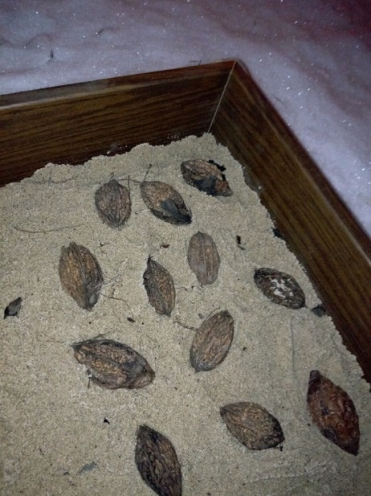
Рисунок 3 – Стратификация ореха маньчжурского
Место для посадки ореха маньчжурского отводили в достаточном отдалении от жилых и хозяйственных построек, т.к. раскидистая крона и быстро и широко развивающаяся корневая система может со временем доставить большие проблемы. Перед посадкой почва вскапывалась на глубину до 30 см, орехи высаживались на глубину 10 см, добавлялось органическое удобрение. Маньчжурский орех совсем не переносит закисленные почвы, поэтому нами был проверен уровень рН, получился нейтральным (рН = 6) Если почвы кислые, специалисты их рекомендуют довести до нейтральных или же слабощелочных показателей (5,5-7,5) [6]. После посадки был произведен полив, далее саженцы прорастали в естественных условиях, без полива, прополка травы проводилась два раза за вегетационный сезон в конце июня и июля.

- ОЦЕНКА ПРИЖИВАЕМОСТИ ОРЕХА МАНЬЧЖУРСКОГО В РАЗЛИЧНЫХ РАЙОНАХ

Для оценки приживаемости ореха маньчжурского на 4 пробных площадках были проведены наблюдения: 1 площадка - на территории парка Юннатов в г. Красноярске, 2 площадка - в Емельяновском районе, 3 площадка - в Свердловском районе, 4 площадка – в г. Дивногорске. На каждой из площадок были высажены по 10 орехов в мае 2017г., которые проросли через 2 недели.
Наблюдения проводились три раза за вегетационный период (таблица 1). Визуальная оценка сеянцев ореха маньчжурского на всех площадках в августе 2019г. - «хорошо», все деревья выглядят крепкими, повреждений не имеют (рисунок 4).
Всхожесть ореха на всех площадках составила 97,5 %. Сохранность сеянцев к концу вегетационного периода в 2017 г. на всех площадках составила 90 %, в том числе на 1 площадке 100%, на 2 площадке – 80 %, на 3 и 4 площадках – 90 %. Сохранность сеянцев к концу вегетационного периода в 2018 и 2019 гг. на всех площадках составила 87,5 %, в том числе на 1 площадке -100%, на 2 площадке – 70 %, на 3 и 4 площадках – 90 %.

Таблица 1 – Наблюдения приживаемости ореха маньчжурского
Дата | 1 площадка  Октябрьский р-он Парк Юннатов | 2 площадка  Емельяновский р-он | 3 площадка  Свердловский р-он | 4 площадка  г. Дивногорск | Орех маньчжурский
Высажено в мае 2017 г | 10 | 10 | 10 | 10 | 100%
Июнь 2017 г | 10 | 9 | 10 | 10 | 97,5%
Июль 2017 г | 10 | 8 | 9 | 9 | 90 %
Август 2017 г | 10 | 8 | 9 | 9 | 90 %
Июнь 2018 г | 10 | 7 | 9 | 9 | 85%
Июль 2018 г | 10 | 7 | 9 | 9 | 85%
Август 2018 г | 10 | 7 | 9 | 9 | 85%
Июнь 2019 г | 10 | 7 | 9 | 9 | 85%
Июль 2019 г | 10 | 7 | 9 | 9 | 85%
Август 2019 г | 10 | 7 | 9 | 9 | 85%

Приживаемость сеянцев ореха маньчжурского по наблюдениям за три гола отличная на 1 площадке – 100%, хорошая на 3 и 4 площадках – 90%, удовлетворительная на 2 площадке – 70%. При этом на 2 площадке не взошел 1 орех и 2 погибло в первую зиму, на 3 и 4 площадках также погибло по 1 дереву на каждой площадке (рисунок 9). Приживаемость на всех площадках составила 85%, что является достаточно высоким показателем.
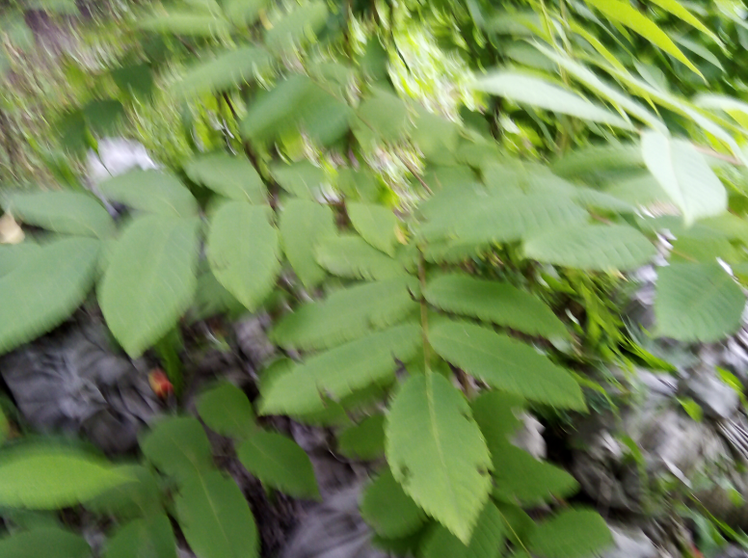
Рисунок 4 – Сеянцы ореха маньчжурского
В таблице 2 приведена средняя высота ореха маньчжурского на каждой площадке. Замеры делали в конце вегетационного периода, средний годовой составил 15 см.

Таблица 2 – Замеры высоты ореха маньчжурского
дата | Средняя высота ореха маньчжурского, см
дата | 1 площадка  Октябрьский р-он Парк Юннатов | 2 площадка  Емельяновский р-он | 3 площадка  Свердловский р-он | 4 площадка  г. Дивногорск
Август 2017 | 17,5 | 17,0 | 18,0 | 16,5
Август 2018 | 29,5 | 29,0 | 28,0 | 28,5
Август 2019 | 46,5 | 44,0 | 45,5 | 45,0
Средний годовой прирост высоты | 15,0 | 14,6 | 15,0 | 15,0

Высота ореха маньчжурского в августе 2019 от 53см - самый высокий орех был на первой площадке, низкий – в г. Дивногорск – 42 см. Разница между суммарными показателями площадок – небольшие (рисунок 10).

- ОЦЕНКА СОСТОЯНИЯ ИНТРОДУЦИРОВАННЫХ ДЕРЕВЬЕВ ОРЕХА МАНЬЧЖУРСКОГО
В городе Красноярске единично были интродуцированы орехи маньчжурские более 40 лет назад, которые и сейчас успешно произрастают на его территории.
В Октябрьском районе в «Парке Юннатов» произрастает один маньчжурский орех возраст - 38 лет. Орех имеет повреждение на стволе – старую морозобойную трещину, на листьях повреждений нет, плодоносит обильно. Визуальная оценка «хорошо» (рисунок 5).

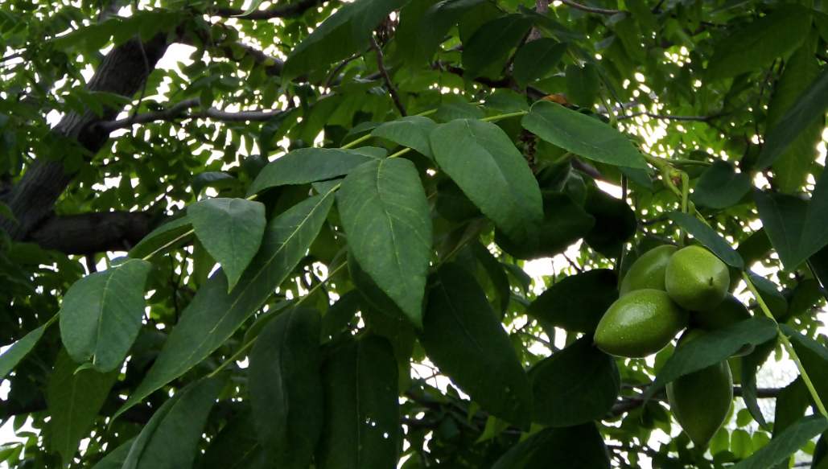
Рисунок 5 – орех маньчжурский
В Свердловском районе, на частной усадьбе, произрастают два маньчжурских ореха – 52 лет, внешних повреждений не имеют, на листьях повреждений нет, плодоносят обильно. Визуальная оценка «отлично».
В дендрарии СибГТУ произрастают пять маньчжурских орехов – 46 летнего возраста, плодоношение обильное [2].
Орех маньчжурский встречается и в других районах города, но пока не используется повсеместно для его озеленения.
- СОЗДАНИЕ «АЛЛЕИ ПАМЯТИ» ИЗ СЕЯНЦЕВ ОРЕХА МАНЬЧЖУРСКОГО, К 75 – ЛЕТИЮ ПОБЕДЫ В ВЕЛИКОЙ ОТЕЧЕСТВЕННОЙ ВОЙНЕ 1941 – 1945 ГОДОВ
Президент России Владимир Владимирович Путин объявил 2020 год Годом памяти и славы в честь 75 – летия Победы в Великой Отечественной войне. Цель его проведения — сохранение исторической памяти и празднование 75-летия Победы в Великой Отечественной войне. Его временные рамки весьма условны: у подвига поколения Победителей и благодарной памяти их потомков нет, и не может быть срока давности, меры, границ.
Самоотверженность, стойкость, неподдельная любовь к Родине фронтовиков и тружеников тыла — определили исход самой страшной войны в истории человечества и спасли народы планеты от истребления, рабства, уничтожения национальной и культурной идентичности. И сама наша жизнь, жизнь наших детей, внуков, всех, кто ещё только родится на этой земле — прямая заслуга людей, подаривших миру Великую Победу.
Год памяти и славы призван напомнить нам об ответственности, о достоинстве, верности и чести наследника Великой Победы, которым является каждый. Обратиться к семейной истории и истории своей страны, узнать ранее неизвестные события, факты военных лет. И задуматься о том, как храним мы оплаченное непомерной ценой миллионов человеческих жизней. Чем доказываем, что они не стали напрасны [6]. Оставим ли мы после себя что-то действительно важное, нужное людям, России, миру.
К годовщине победы запланирован ряд мероприятий (приложение Б). Старшеклассники проведут для детей младших классов классный час «Красноярск во время Великой Отечественной войны» (приложение В), расскажут о Великой Отечественной войне, когда сибиряки не остались в стороне и на фронт уходили тысячи добровольцев, а оставшиеся в тылу люди работали, для обеспечения фронта, внеся вклад в общую победу над врагом [5]. Младшие школьники изготовят самодельные открытки к Дню Победы для украшения творческого вечера. Запланирован творческий вечер для обучающихся, педагогов, родителей Красноярского краевого центра «Юннаты», где школьники подготовят тематические сценки, стихи, песни, посвященные Дню Победы. Посадка «Аллеи памяти»: саженцев деревьев ореха маньчжурского и кустарника дерен сибирский Варьегата на территории парка «Юннатов». К посадке приглашаются специалисты зеленого хозяйства, старшеклассники, горожане.
Проект интродукции ореха маньчжурского стал проектом создания «Аллеи памяти». Нами был разработан проект аллеи, посвященной 75 – летию Победы в Великой Отечественной войне «Аллея памяти». В проект аллеи мы включили трехлетние деревья ореха маньчжурского, выращенные нами на пробных площадках в рамках изучения возможности его интродукции в нашем городе и кустарник: дерен сибирский Варьегата. Был создан эскиз аллеи (рисунок 6).
Орех маньчжурский декоративен, хорошо переносит условия городской среды, долговечен, экологичен, большие листья очищают воздух от углекислого газа и пыли (рисунок 6). В озеленении нашего города благодаря своему быстрому росту, широко применялся тополь бальзамический, в настоящее время большинство деревьев старше 70 лет, прошли обрезку в целях омоложения, но и они уже стали старыми и требуется их замена. Орех маньчжурский, как и тополь бальзамический, растет быстро, но продолжительность его жизни в 3 раза больше, он цветет и дает съедобные плоды - орехи, которыми питаются белки (дерево в парке Юннатов). Тополь же дает сережки, в том числе женские особи - с пухом, который связывают с аллергическими реакциями на него многих жителей города. Мы предлагаем использовать орех маньчжурский в озеленении города.
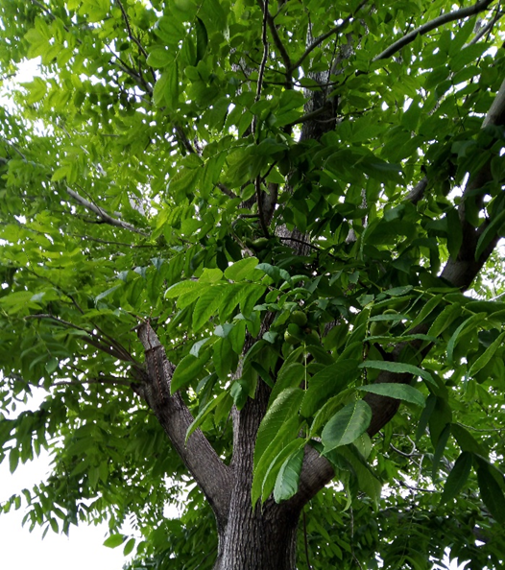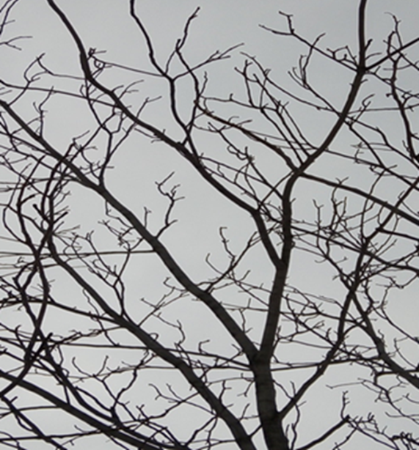
Рисунок 6 – Орех маньчжурский летом и зимой
Кустарник: дерен сибирский Варьегата декоративен, имеет хорошую приживаемость и высокую эстетическую оценку не только в летнее но и в зимнее время (рисунок 7). Для создания аллеи используем этот кустарник. Был нарисован эскиз аллеи в будущем (рисунок 8).
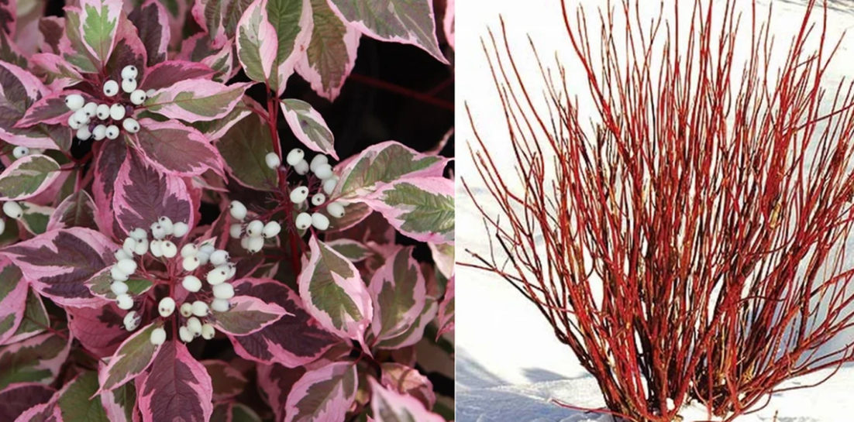
Рисунок 7 - Дерен сибирский Варьегата летом и зимой
Проект был предложен парку Юннаты, на территории которого находится одна из пробных площадок, имеющая высокий процент приживаемости деревьев ореха. Затраты на проект были рассчитаны (таблица 3). Администрация парка «Юннатов» одобрила проект и предложила помощь в посадке саженцев – обеспечение оборудованием. Саженцы кустарника дерен сибирский Варьегата для нашего проекта нужно было приобретать, и мы написали грант на софинансирование проекта, к которому приложили расчет затрат на посадку аллеи (таблица 3).
Таблица 3 – Затраты посадку аллеи «Аллея памяти»
 | Материалы/оборудование | Количество | Цена, руб. / шт. | Стоимость имеющихся ресурсов, руб. | Стоимость отсутствующих ресурсов, руб.
1 | Саженцы ореха маньчжурского | 20 шт. | 500 | 10000
2 | Саженцы дерен сибирский Варьегата | 40 шт. | 300 | - | 12000
3 | Лопаты | 6 шт. | 2450 | 14700
4 | Лейки | 6 шт. | 200 | 1200
5 | Удобрение органическое 30р/кг | 60 кг | 30 | 1800
6 | Рулетка | 2 шт. | 150 | 300
7 | Рабочие для посадки саженцев (300р/час) | 6 чел. | - | 1800
 | ИТОГО: |  |  | 29800 | 12000

Рисунок 8 – Эскиз аллеи в будущем «Аллея памяти»

ЗАКЛЮЧЕНИЕ
Маньчжурский орех — является интродуцированным в Красноярск видом, это великолепное декоративное дерево, дающее к тому же ценные плоды. В особом уходе не нуждается, обладает прекрасной зимостойкостью, поражает силой роста и размахом исполинских листьев. Вырастить маньчжурский орех можно из семян, предварительно их стратифицировав. Плодами ореха маньчжурского, произрастающего в Парке «Юннатов» города Красноярска питаются белки.
Выводы:
- Проверена всхожесть семян ореха маньчжурского, составила: 97,5%; оценка приживаемости ореха маньчжурского составила: 85%. в естественных условиях.
- Дана оценка состояния ранее интродуцированных (около 40 лет) деревьев ореха маньчжурского - они отлично приживаются в нашем городе.
- Разработан и частично реализован проект «Аллеи памяти» с использованием выращенных саженцев ореха маньчжурского, посвященной 75 – летию Победы в Великой Отечественной войне.
Орех маньчжурский был использован в разработке ландшафтного дизайна аллеи вместе с кустарником дерен сибирский Варьегата. Орех маньчжурский имеет высокую эстетическую и экологическую ценность быстро растет, хорошо приживается, интродукцию ореха маньчжурского в город Красноярск можно назвать успешной.
В мае 2020 года мы планируем высадить деревья и кустарники в аллею, посвященную 75 – летию Победы в Великой Отечественной войне, на территории парка Юннатов города Красноярска. Создание «Аллеи памяти» увековечит память о павших в годы Великой Отечественной войны за свободу и независимость нашей Родины, воспитает у обучающихся чувство патриотизма, способствует сохранению исторического наследия.

СПИСОК ИСПОЛЬЗОВАННОЙ ЛИТЕРАТУРЫ
- Арифулина Е.А. Орехи в средней России: выращивание и интродукция. Источник: http://forum.russianpermaculture.ru/viewtopic.php?t=21
- Буторова О.Ф., Похабова Е.А. Интродукция ореха маньчжурского в дендрарии Сибирского государственного технологического университета. Источник: https://cyberleninka.ru/article/n/14794595
- Викторов В.П., Черняева Е.В. Интродукция растений. Москва, 2013. Источник: https://iknigi.net/avtor-v-viktorov/94476-introdukciya-rasteniy-v-viktorov.html
- Кузьмицкая Г.В.. Антонов сад. Источник: https://zen.yandex.ru/media/antonovsad/manchjurskii-oreh-kak-vyrastit-i-sobrat-poleznyi-urojai-5d565c48a660d700afe0944f
- Красноярцы на фронте. Источник: https://szn24.ru/node/7247, http://www.krinfo.ru/history/krasnoyarsk_vo_vremya_velikoi_otechestvennoi_voiny
- Ника ТВ. Информационный портал. Источник:
https://nikatv.ru/specproekty/god-pamyati-islavy
- Рейф О.Ю. Биологические ресурсы ореха маньчжурского в приморском крае. Автореферат на соискание ученойстепени кандидата биологических наук. Источник: http://www.piboc.dvo.ru/upload/iblock/3b4/ReifOYu.pdf

Приложение А
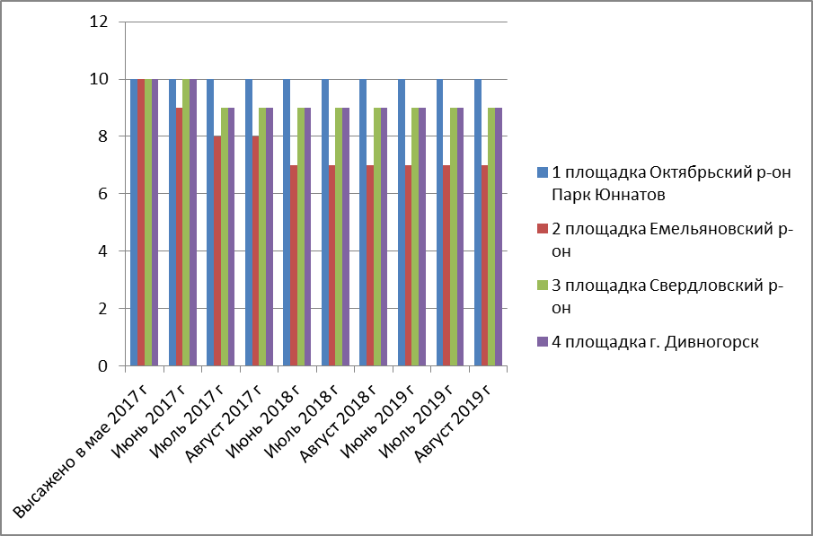
Рисунок 9 – Приживаемость ореха маньчжурского
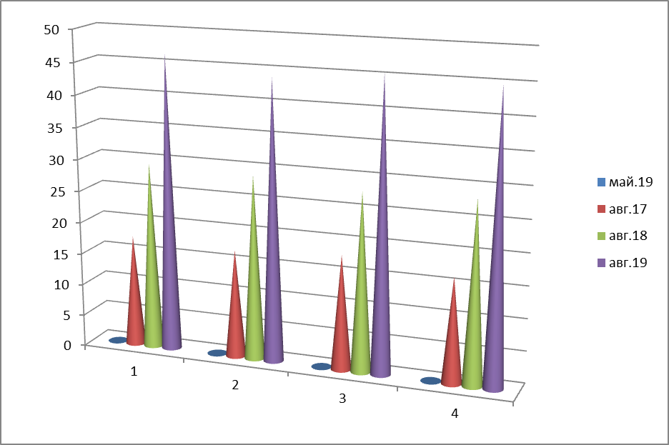
Рисунок 10 – Средняя высота ореха маньчжурского
(1 – площадка Октябрьский р-он, Парк Юннатов, 2 – Емельяновский р-он, 3 – Свердловский р-он, 4 – Дивногорск)
Приложение Б
План мероприятий
п/п | Название мероприятия | Описание мероприятия | Дата проведения
1 | Красноярск во время Великой Отечественной войны | Классный час. Старшеклассники расскажут детям младших классов о годах Великой Отечественной войны | 07 мая 2020г
2 | Изготовление открыток к Дню Победы | Младшие школьники подготовят самодельные открытки на творческий вечер к Дню Победы | 08 мая 2020г
3 | Творческий вечер к Дню Победы | Творческий вечер для обучающихся, их родителей, педагогов Красноярского краевого центра «Юннаты», где школьники подготовят тематические сценки, стихи, песни, посвященные Дню Победы | 11 мая 2020г
4 | Посадка «Аллеи памяти» в парке Юннатов | Подготовка инструмента, материалов, посадка аллеи: саженцев деревьев ореха маньчжурского и кустарника дерен сибирский Варьегата | 23 мая 2020г
5 | Распространение опыта проведения мероприятий | Публикация информации о проведенных мероприятиях на сайте Красноярского краевого центра «Юннаты» (http://yunnat.ucoz.ru/) | После проведения каждого мероприятия

Приложение В
Классный час
Красноярск во время Великой Отечественной войны
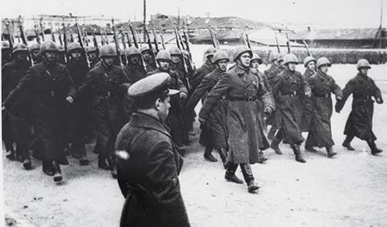
Вторая мировая война стала испытанием на прочность для всей страны. Как и во время Первой мировой, красноярцы не остаются в стороне, и на фронт уходят тысячи сибиряков, большинство из них - по собственному желанию. Знаменитая 119-я Красноярская стрелковая дивизия дошла до Кёнигсберга, а затем и до Порт-Артура. В 1942-ом на войну уходят и добровольческие соединения. Красноярцы Александр Сосновский, Ефим Белинский, Михаил Ивченко и Михаил Юшков посмертно получили звание Героев Советского союза за подвиг Матросова. В авиации тоже было немало красноярских Героев. Военный лётчик Николай Тотмин впервые в мире совершил лобовой таран самолёта, за что так же был посмертно награждён. Всего против нацистской Германии сражалось больше 460 тысяч красноярцев, из них домой не вернулся каждый третий.
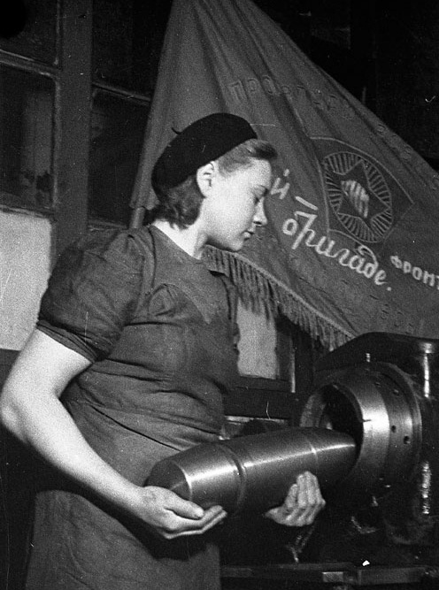
В это время в тылу жители города денно и нощно работали на оборонных заводах. Всего в край в военные годы было эвакуировано более 80 крупных предприятий. В город непрерывным потоком прибывали эшелоны с техникой и людьми, и так же покидали его: с продуктами, вещами для бойцов и военной техникой. Один только завод "Красмаш" поставил на фронт 26 тысяч пушек, не считая многочисленных зарядов и бомб.
В Красноярске работали военные госпитали. Более десятка лечебных учреждений круглосуточно оказывали помощь раненым. В работу были вовлечены известные врачи, в том числе профессор медицины и духовный писатель Войно-Ясенецкий.
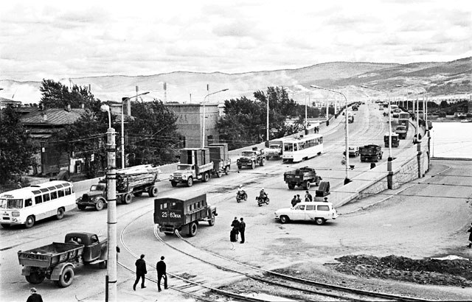
А в самом городе вовсю развернулось агитационное движение. Горожан призывали к бдительности, выдержке и самоотверженному труду. Красноярская молодёжь тоже была охвачена патриотическим порывом.
После окончания Великой Отечественной войны в Красноярске остались десятки предприятий. Чтобы обеспечить производство профессиональными кадрами, открываются новые учебные заведения. Духовный подъём победы сказывается на всём, и Красноярск развивается ударными темпами даже в условиях пост-военного дефицита [5].

